Министерство образования и науки Российской Федерации

Севастопольский государственный университет

Кафедра ИС

Отчет

По дисциплине: “Операционные системы”

Лабораторная работа №3

“Информационные структуры ОС. Таблица дескрипторов файлов”

Вариант 2

Выполнил:

ст.гр. ИС/б-22

Волобуев Ю.С.

Проверила:

Шалимова Е.М.

Севастополь

2019

1 ЦЕЛЬ РАБОТЫ

Изучение информационных структур ОС, получение навыков обработки массивов данных и отладки программ циклической структуры.

2 ЗАДАНИЕ

Разработать функцию сортировки таблицы дескрипторов файлов по заданному ключу. Таблицу дескрипторов представить массивом структур. Дескриптор должен содержать имя файла (не более 8 символов), тип файла (не более 3 символов), дату создания (в формате чч.мм.гг), количество обращений (целое число), размер файла (целое число), время последней модификации(в формате час.мин). В главной программе предусмотреть ввод и вывод исходных данных и результатов, а также обращение к функции сортировки, глобальные переменные не использовать.

Тип ключа: имя файла

Метод сортировки: сортировка выбором

3 ТЕКСТ ПРОГРАММЫ

#include <cstring>

#include <iostream>

#include <iomanip>

#include <cstdio>

using namespace std;

struct files

{

char name[9], type[4];

int year, mon, day;

int count;

int size;

int hour, minute;

} file;

void input(struct files \*file, int N);

void output(struct files \*file, int N);

void sort(struct files \*file, int N);

int main()

{

setlocale(0,"RUS");

char c; int N;

cout<<"Введите размер массива структуры: "; cin>>N;

files \*file = new files[N];

input(file, N);

output(file, N);

sort(file, N);

output(file, N);

}

void input (struct files \*file, int N)

{

cout << "\nINPUTTING" << endl;

for (int i = 0; i < N; i++)

{

cout << "Название файла: "; cin >> gets(file[i].name);

cout << "Тип файла: "; cin >> gets(file[i].type);

cout << "Дата: " << endl;

cin >> file[i].day;

cout << "/"; cin >> file[i].mon;

cout << "/"; cin >> file[i].year;

cout << "Кол-во обращений: "; cin >> file[i].count;

cout << "Размер файла: "; cin >> file[i].size;

cout << "Время последней модификации." << endl;

cout << " Часы: "; cin >> file[i].hour;

cout << " Минуты: "; cin >> file[i].minute;

cout << "--------------------------------" << endl;

}

}

void output (struct files \*file, int N)

{

cout << "\n|---------------------------------OUTPUT---------------------------------|" << endl;

cout << "|------------------------------------------------------------------------|" << endl;

cout << "| Название | Тип | Дата | Обращения | Размер | Время модификации |"<<endl;

cout << "|------------------------------------------------------------------------|" << endl;

for (int i = 0; i < N; i++)

{

cout << setw(10) << file[i].name

<< setw(6) << file[i].type

<< setw(6) << file[i].day << "." << file[i].mon << "."

<< file[i].year

<< setw(13) << file[i].count

<< setw(9) << file[i].size

<< setw(17) << file[i].hour << ":" << file[i].minute << endl;

cout << "-------------------------------------------------------------------------" << endl;

}

}

void sort (struct files \*file, int N)

{

int min = 0;

files buf;

for (int i = 0; i < N; i++)

{

min = i;

for (int j = i + 1; j < N; j++)

min = (file[j].size < file[min].size) ? j : min;

if (i != min)

{

strcpy(buf.name, file[i].name);

strcpy(buf.type, file[i].type);

buf.year = file[i].year;

buf.mon = file[i].mon;

buf.day = file[i].day;

buf.count = file[i].count;

buf.size = file[i].size;

buf.hour = file[i].hour;

buf.minute = file[i].minute;

strcpy(file[i].name, file[min].name);

strcpy(file[i].type, file[min].type);

file[i].year = file[min].year;

file[i].mon = file[min].mon;

file[i].day = file[min].day;

file[i].count = file[min].count;

file[i].size = file[min].size;

file[i].hour = file[min].hour;

file[i].minute = file[min].minute;

strcpy(file[min].name, buf.name);

strcpy(file[min].type, buf.type);

file[min].year = buf.year;

file[min].mon = buf.mon;

file[min].day = buf.day;

file[min].count = buf.count;

file[min].size = buf.size;

file[min].hour = buf.hour;

file[min].minute = buf.minute;

}

}

}

4 ТЕСТИРОВАНИЕ

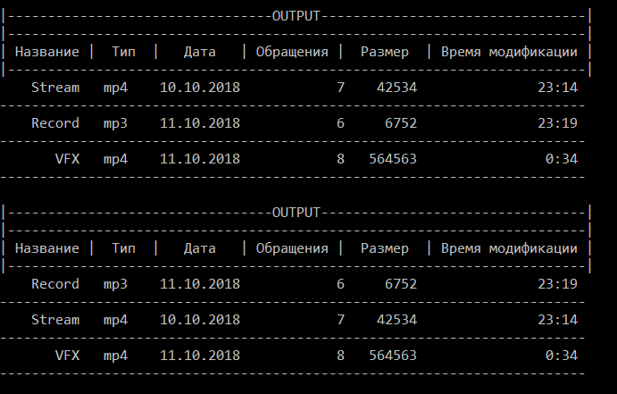

Рисунок 1 – Результат работы программы

ВЫВОД

В ходе выполнения лабораторной работы была разработана функция сортировки таблицы дескрипторов файлов по заданному ключу. Таблица дескрипторов представлена массивом структур. В главной программе предусмотрен ввод и вывод исходных данных и результатов, а также обращение к функции сортировки.